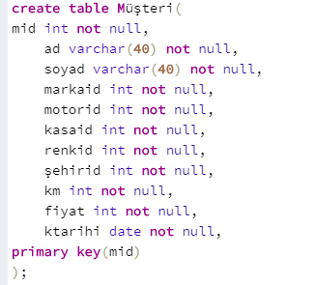

Müşteri yani ana tablo oluşturuldu.

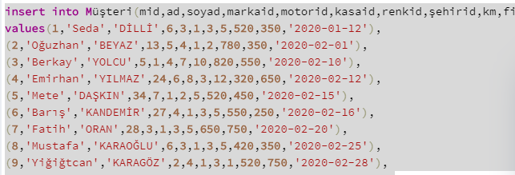

Müşteri tablosunda 20 adet veri girişi yaptım, tam ekran görüntüsü alamadığım için 9 tanesi sığdırabildim.

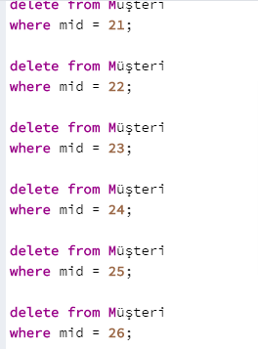

10 Adet veri silindi, hepsini ekran görüntüsü alamadım.

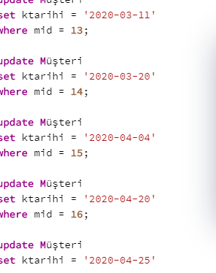

10 Adet veri güncellemesi yaptım, ekran görüntüsüne sığmadı.

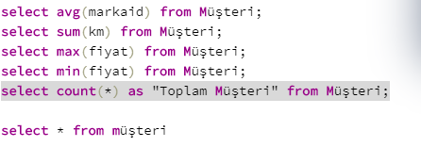

5 Adet matematiksel işlem kullanıldı.

Marka Tablo

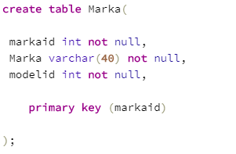

Marka tablosu oluşturuldu.

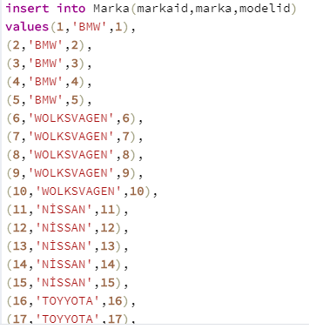

Tabloya 20 adet veri girişi yapıldı

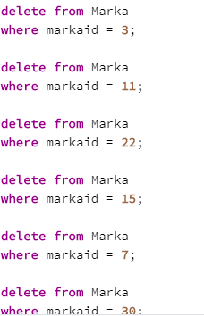

Tabloda 10 adet veri silindi.

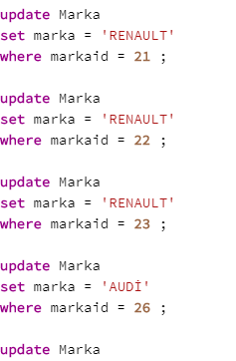

Tabloda 10 adet veri güncelleme yapıldı.

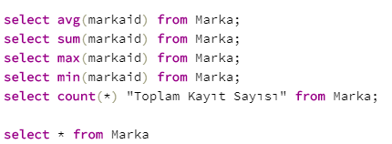

Tabloda 5 adet matematiksel işlem yapıldı.

Model tablo

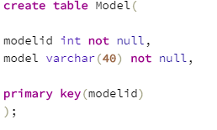

Model tablo oluşturuldu.

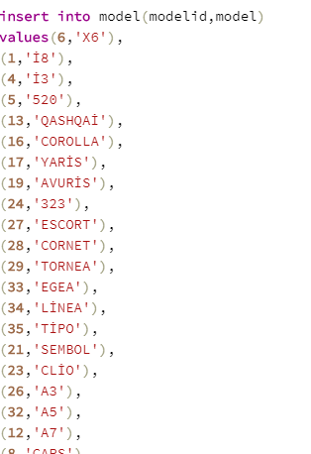

Tabloda 20 adet veri girişi yapıldı.

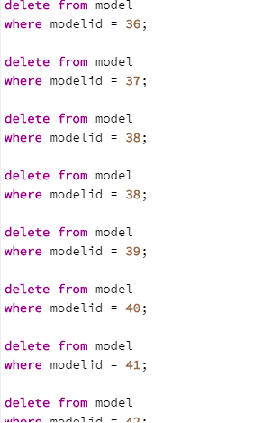

10 Adet veri kaydı silindi.

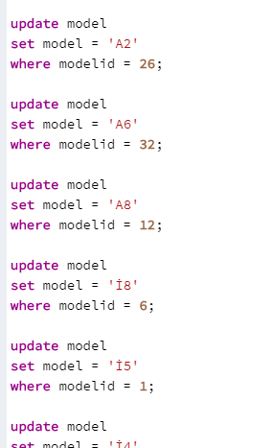

10 Adet veri kaydı güncellendi.

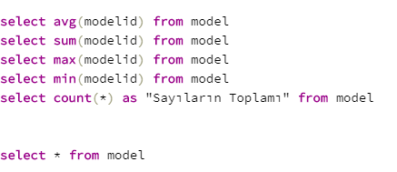

5 Adet matematiksel işlem yapıldı.

Motor Tablo

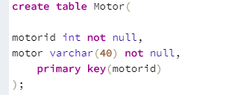

Motor tablo oluşturuldu.

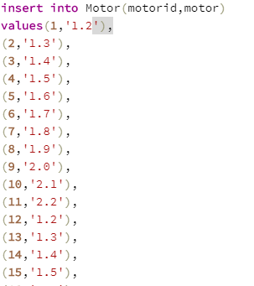

20 Adet motor serisi girildi.

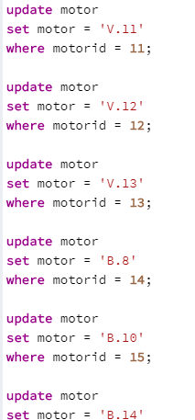

10 Adet veri kaydı güncellendi.

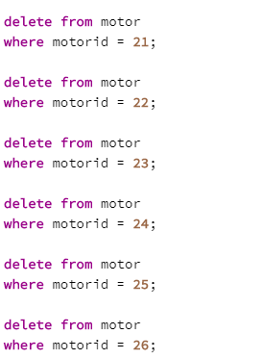

10 Adet veri kaydı silindi.

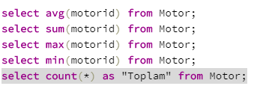

5 Adet matematiksel işlem yapıldı.

Renk tablo

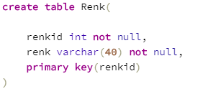

Renk tablo oluşturuldu.

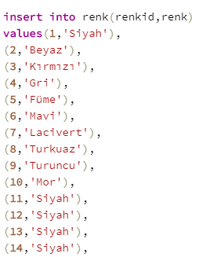

20 Adet renk girildi.

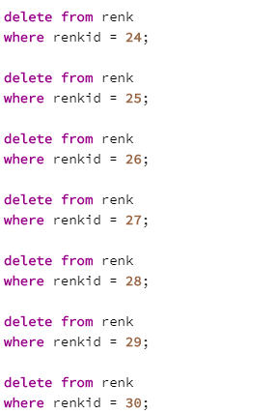

10 Adet veri kaydı silindi.

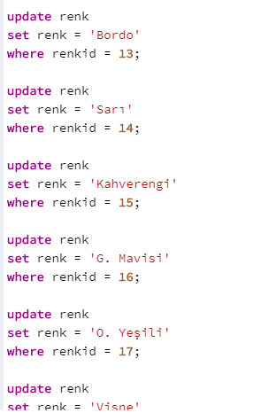

10 Adet veri kaydı güncellendi.

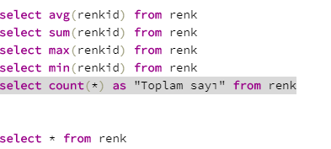

5 Adet matematiksel işlem uygulandı.

Şehir Tablo

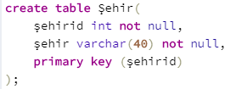

Şehir tablo oluşturuldu.

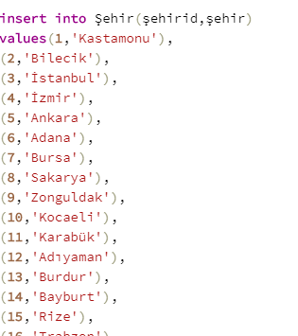

Şehir tablo oluşturuldu.

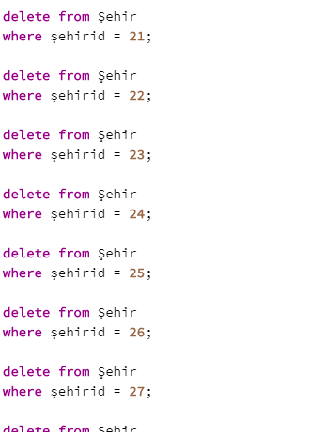

10 adet veri kaydı silindi.

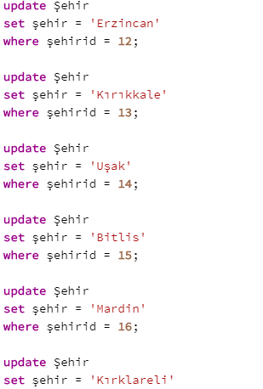

10 Adet veri kaydı güncellendi.

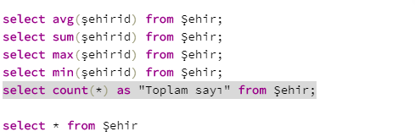

5 Adet matematiksel işlem yapıldı.

Kasa tablo

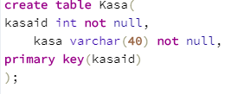

Kasa tablo oluşturuldu.

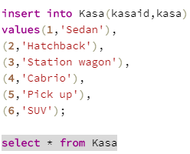

Veri girişi yapıldı.

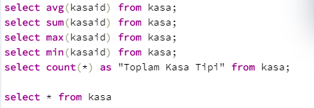

5 Adet matematiksel işlem yapıldı.

Hocam araç kasa türleri altıdan fazla olmadığı için yirmi adet giriş, on silme ve on güncelleme yapamadım.

Tablolar arası ilişki

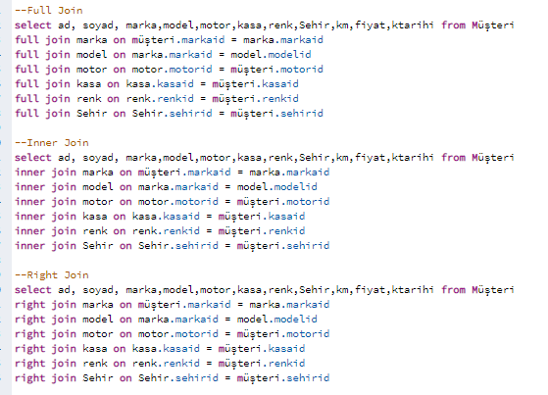

Full Join, İnner Join ve Right Join kullanılarak tablolar arası ilişkiler sağlandı.

Java Kodları

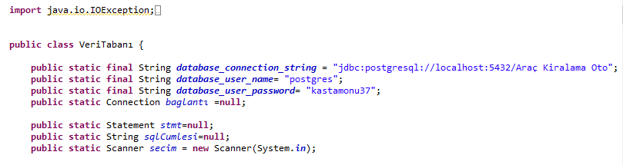

Sql kodlarıyla bağlantı kuruldu.

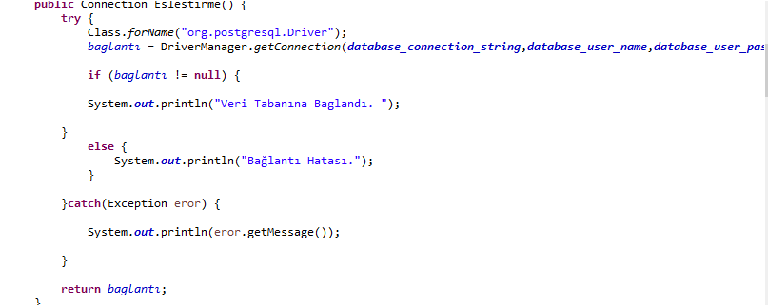

Bağlantı kuruldu mu kurulmadı mı test edildi.

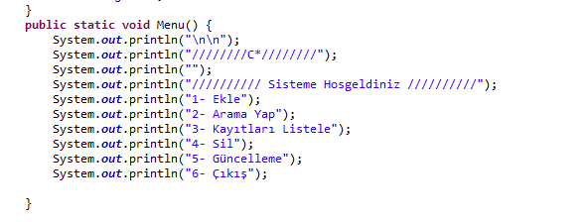

Menü oluşturuldu.

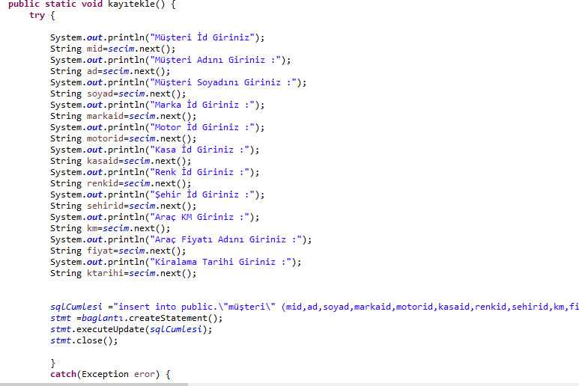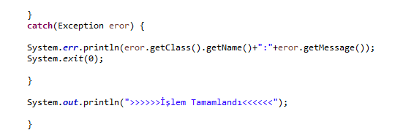

Veri ekleme kodu yazıldı.

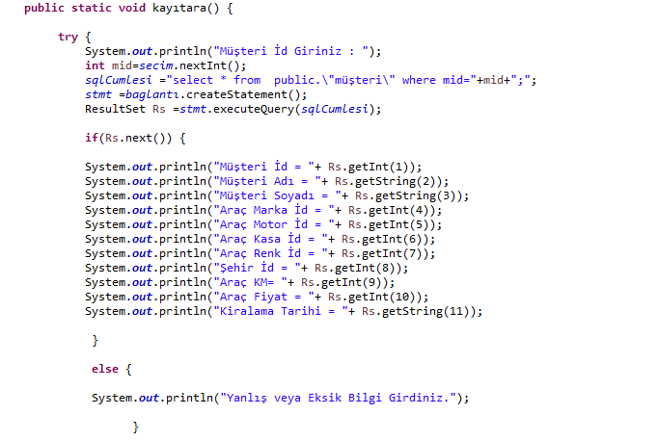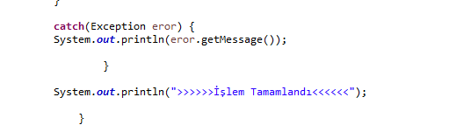

Kayıt arama kodu yazıldı.

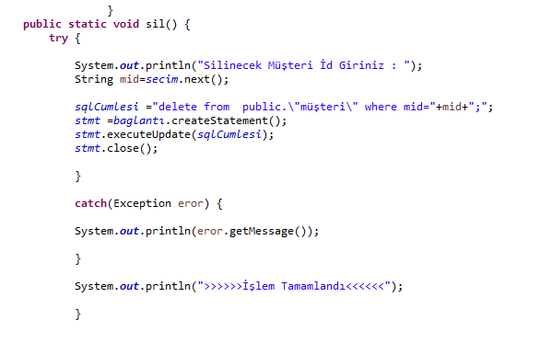

Kayıt sil kodu yazıldı.

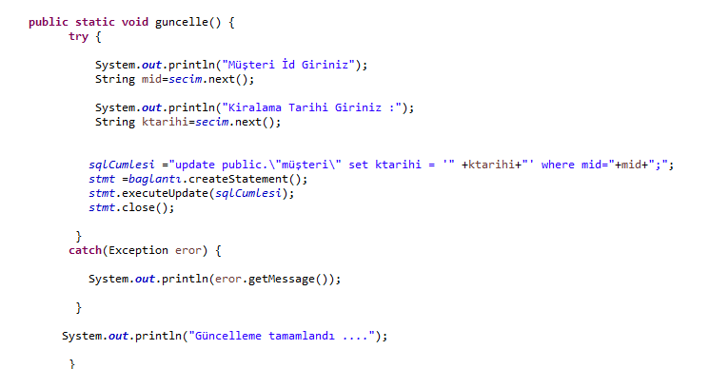

Kayıt güncelleme kodu yazıldı

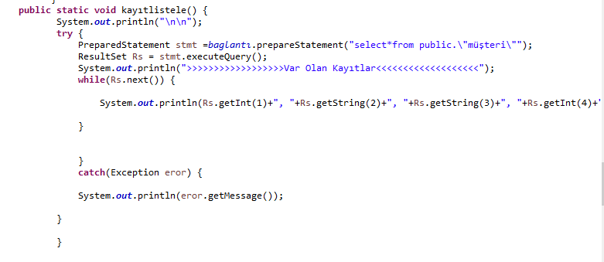

Kayıt listeleme kodu yazıldı

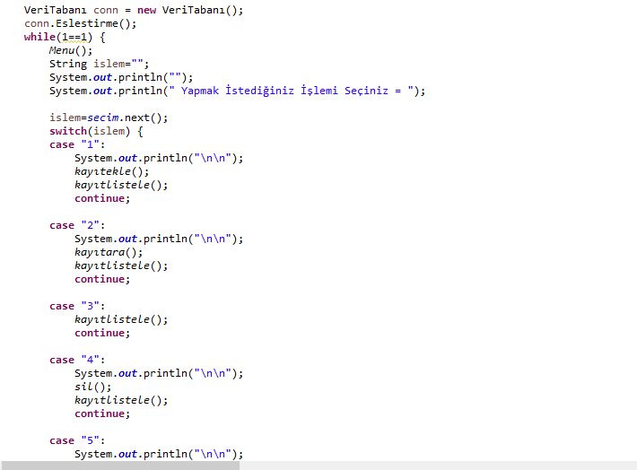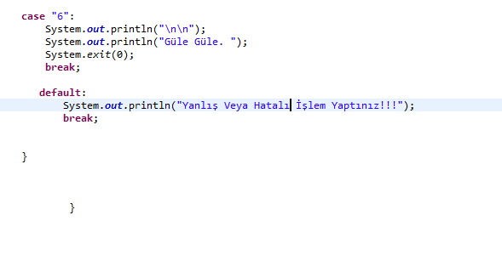

While döngüsü ile döngü oluşturuldu. Switch case ile menülere, Ekle ,Sil, Güncelle ,Ara ve Listele Kodlara bağlandı.

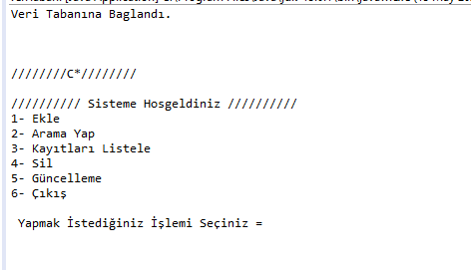

Veri tabanına bağlandı ve menü ekranı geldi.

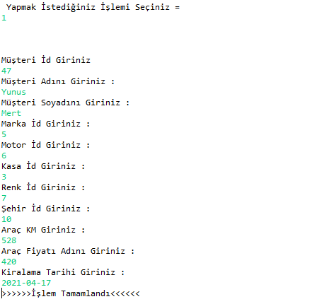

Örnek, veri ekleme işlemi yapıldı.

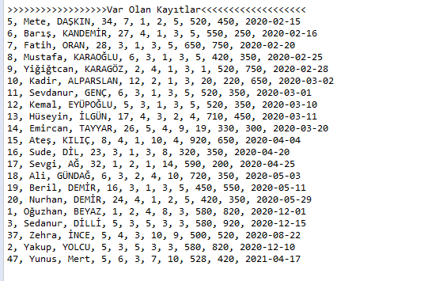

Kayıt listesinin son hali.